一．配置记录单与归档

1. 记录单配置.

需要先将表格从word形式转换成excel。如图所示。

Word格式

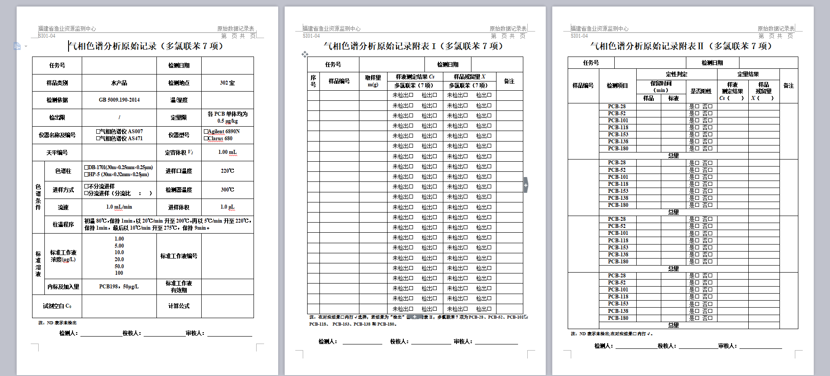

Excel格式（可将word附表一,二。在excel整理成一张表，并命名为分析记录）注意：word里面的数据也要复制在记录单中，后续系统上数据关联可用上，不可缺失。

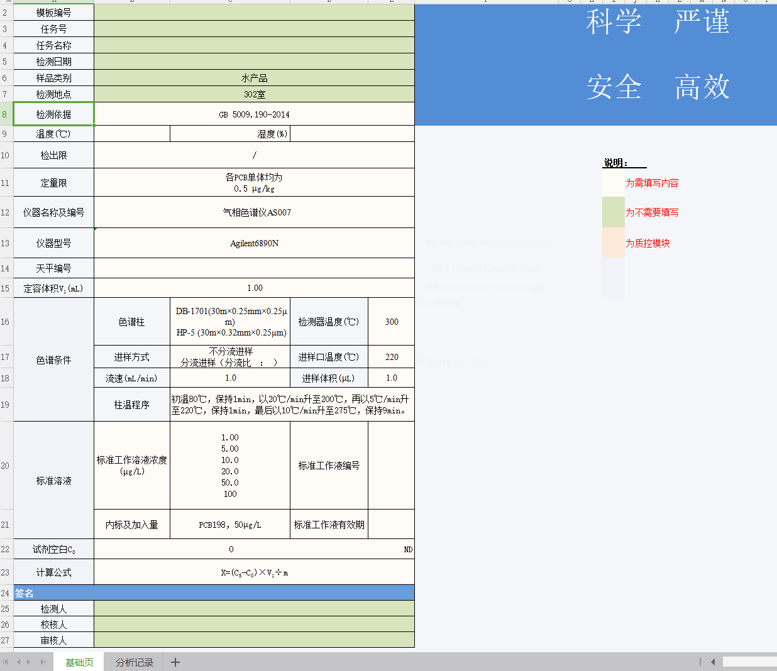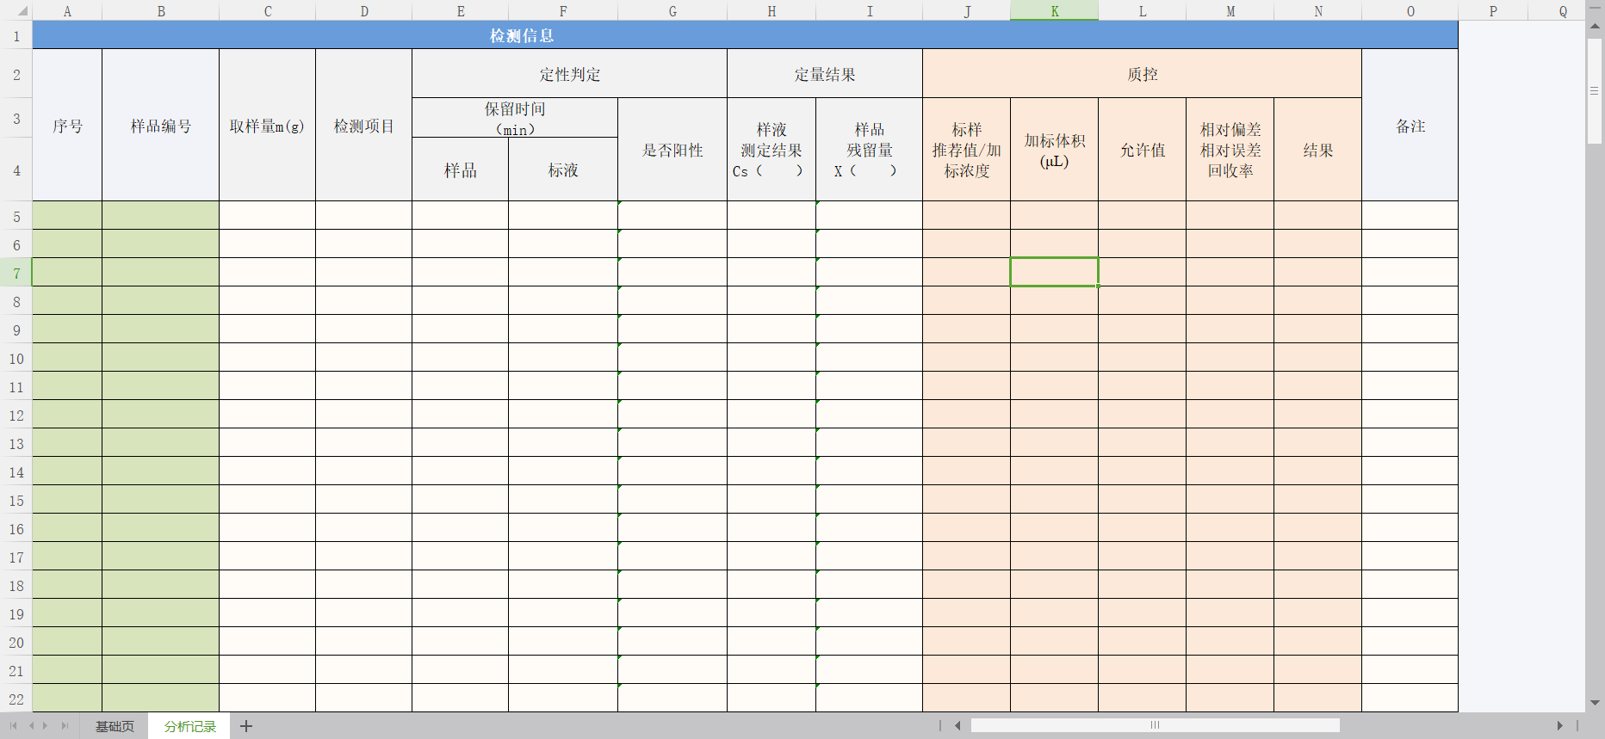

1. 归档配置

需要先将表格从word形式转换成excel。如图所示。

Excel格式（word里有3张表，excel归档就有3张表并依次命名为基础信息、附表Ⅰ、附表Ⅱ）

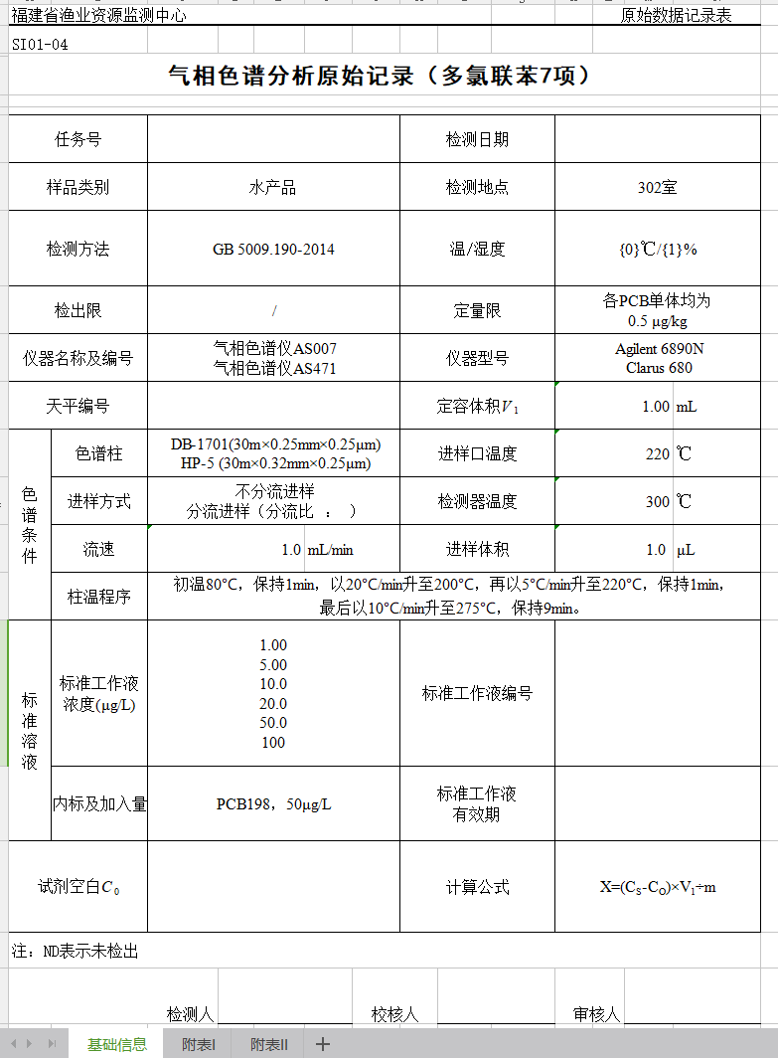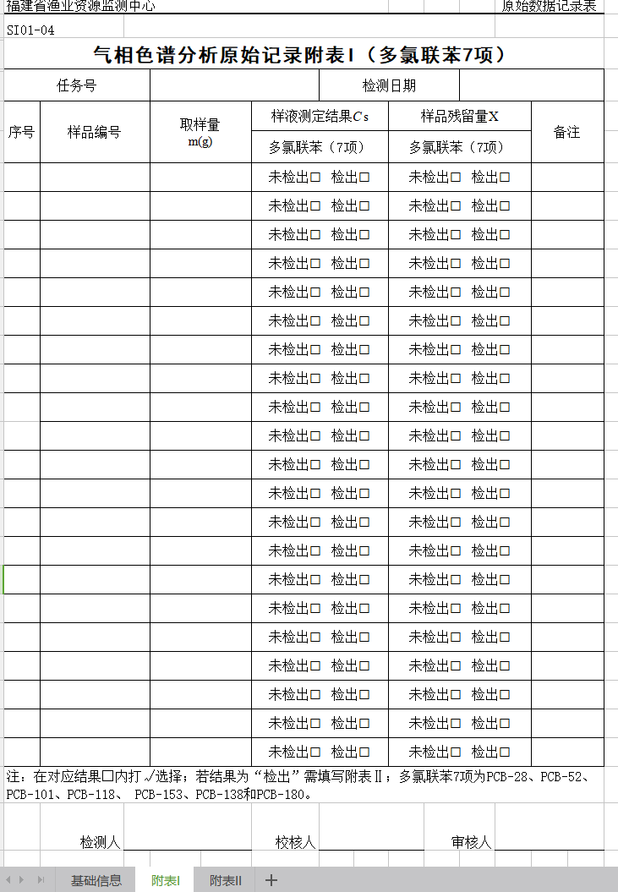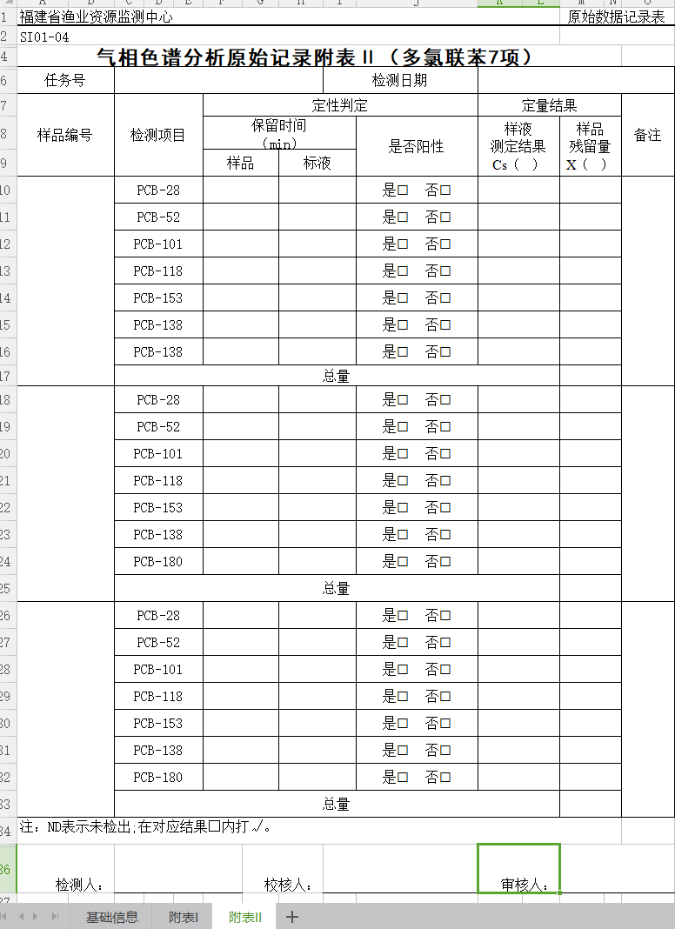

1. 记录单与归档数据库路径配置
2. 原始记录单属性配置

1.进web系统后，找到属性配置入口后，再点正上方跳出的打开。如图所示

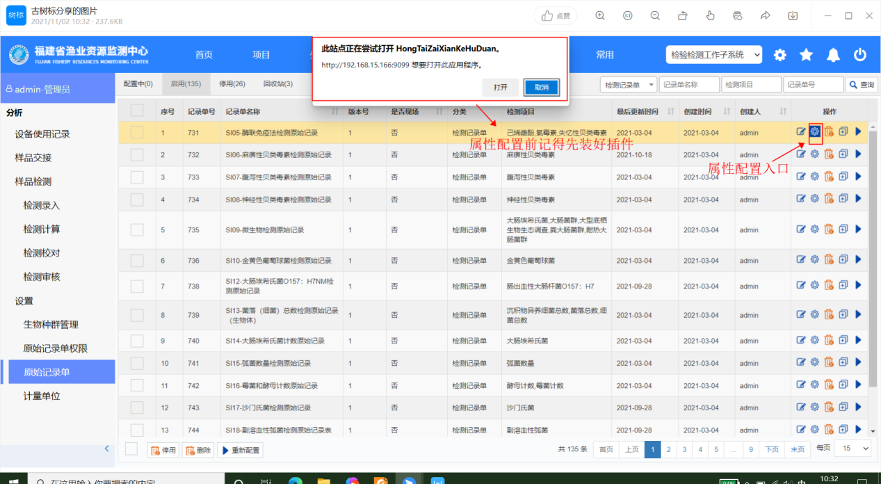

1. 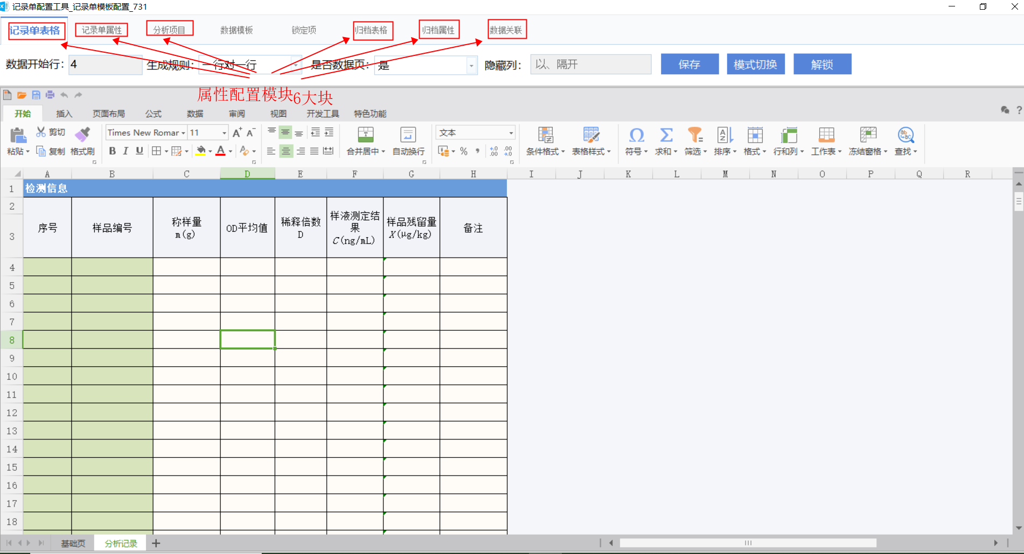
2. 记录单表格

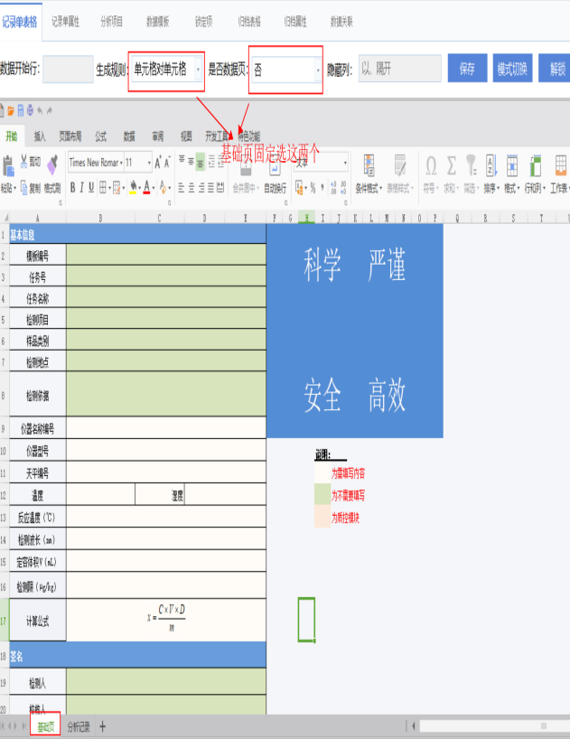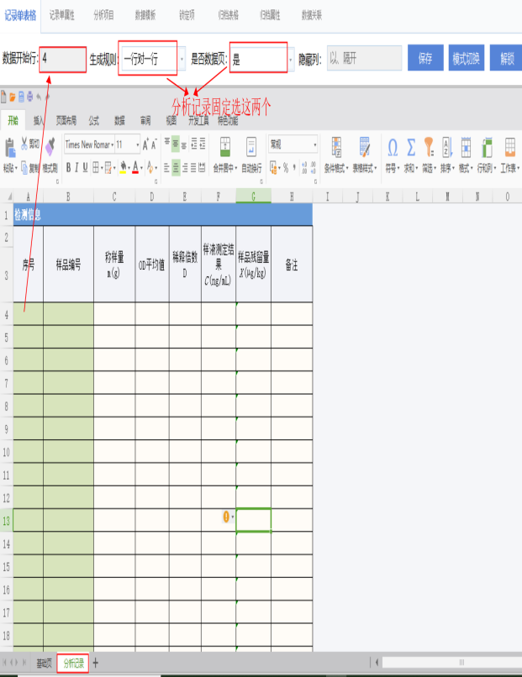

1. 记录单属性

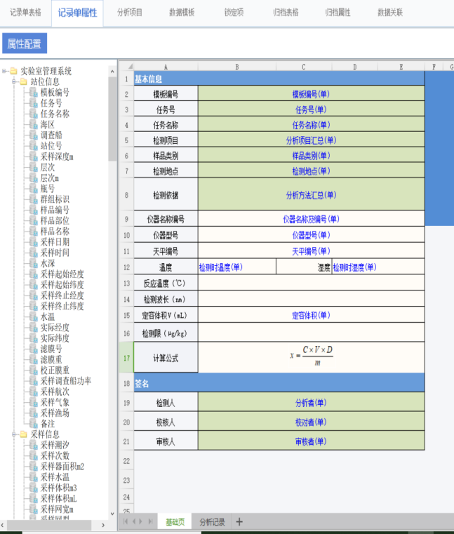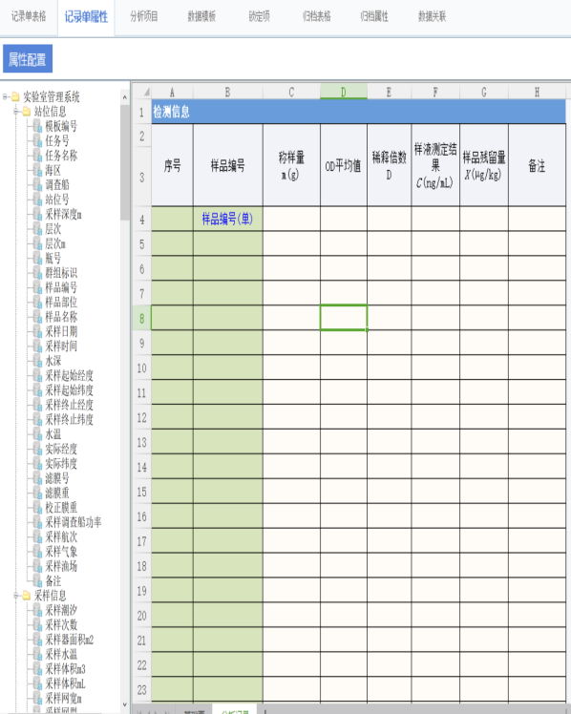

1. 分析项目

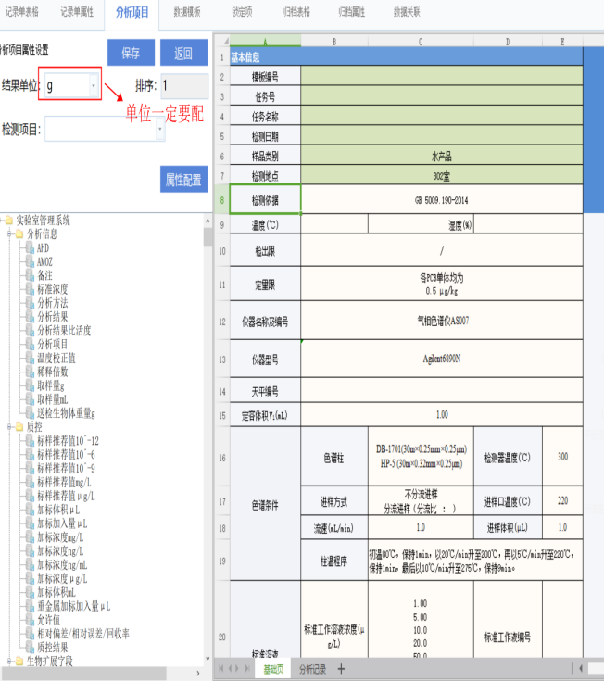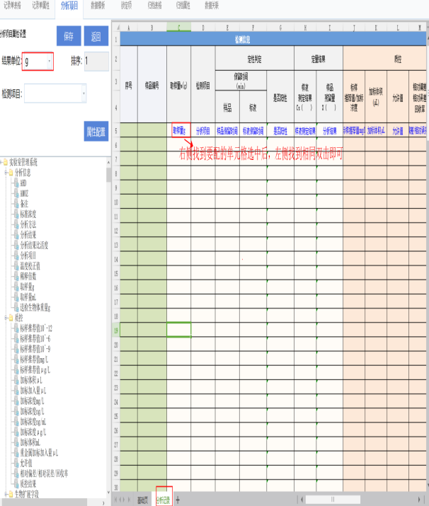

1. 归档表格

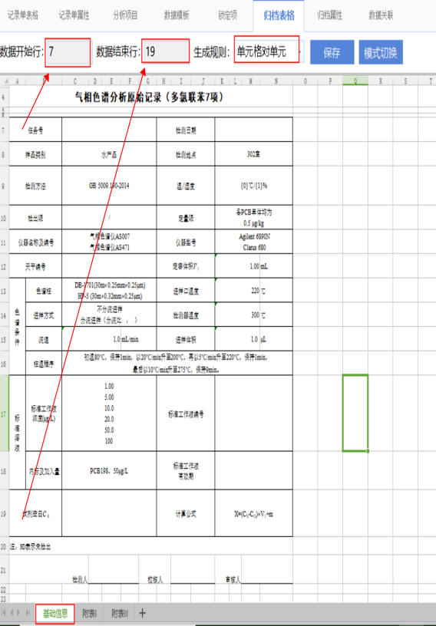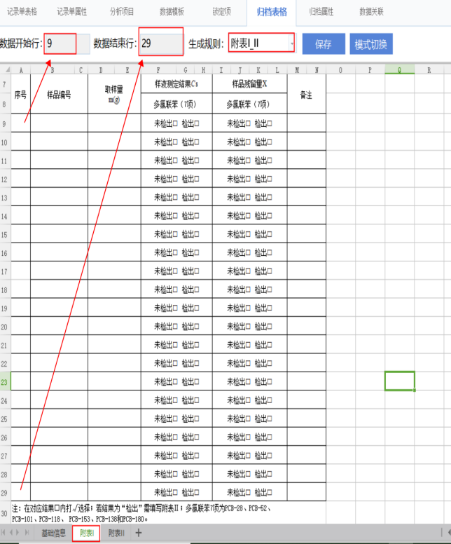

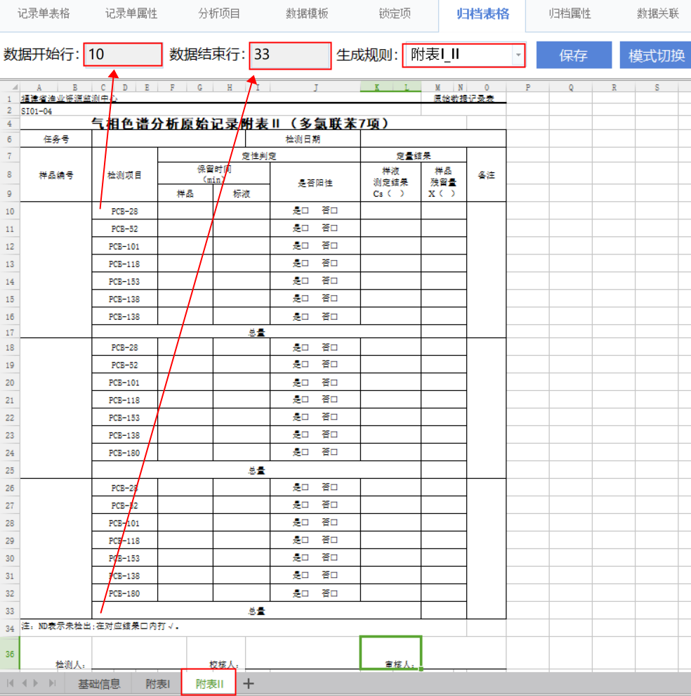

1. 归档属性

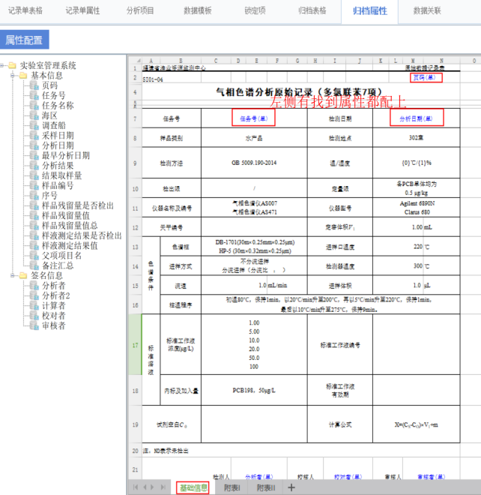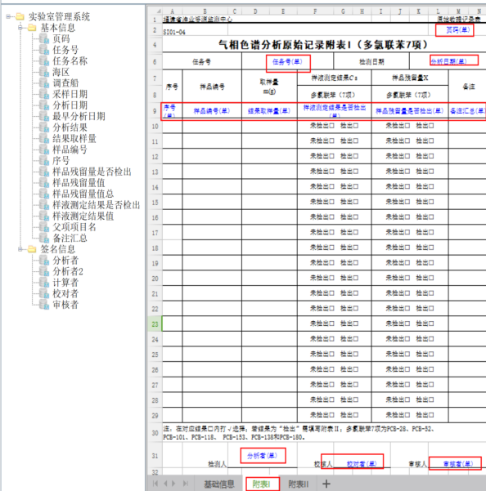

1. 数据关联

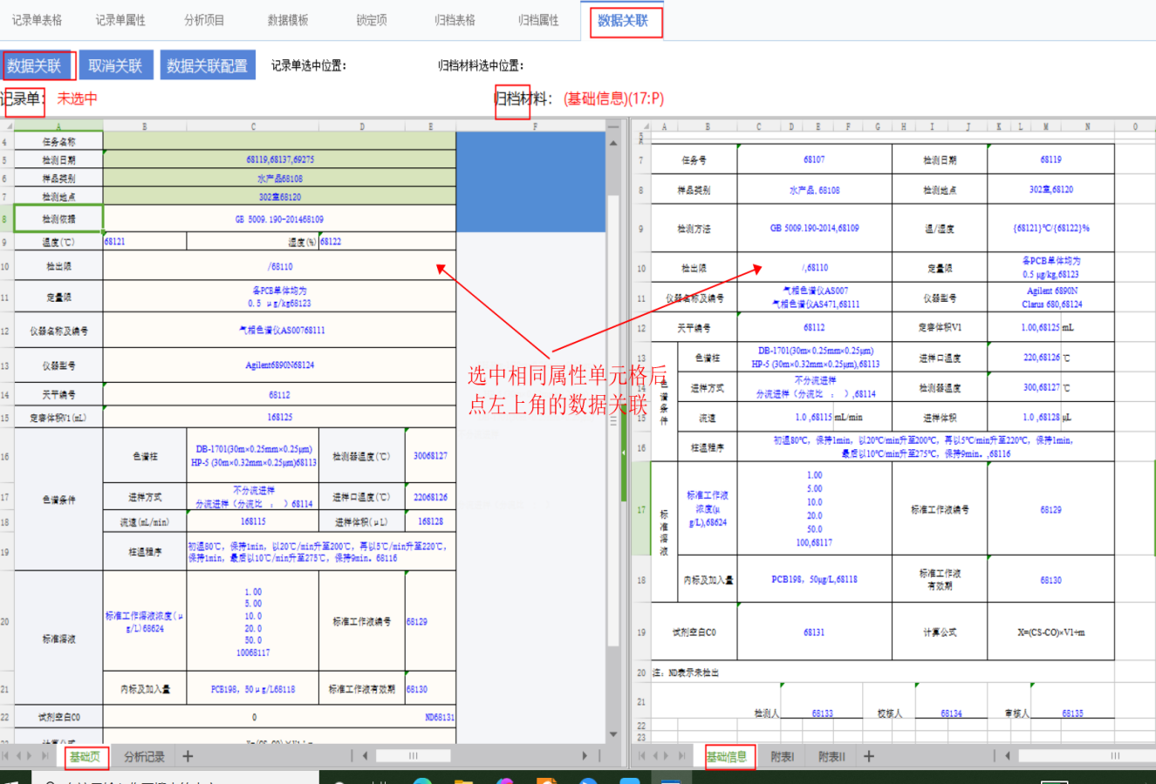

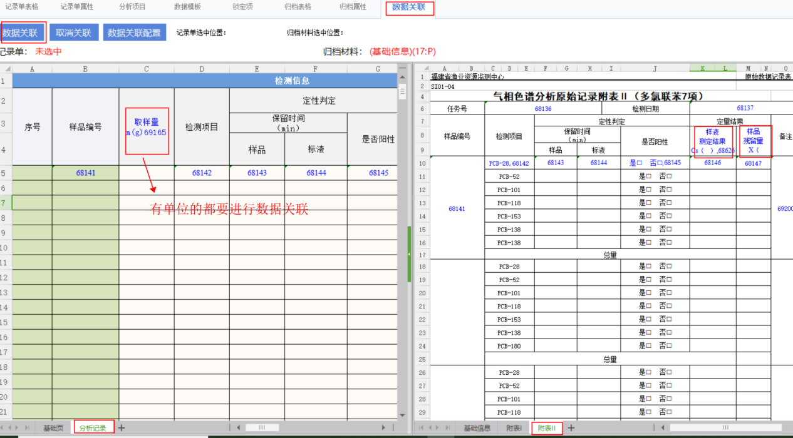

1. 打印预览

只需要调整归档，让它那页打印显示一页上。

